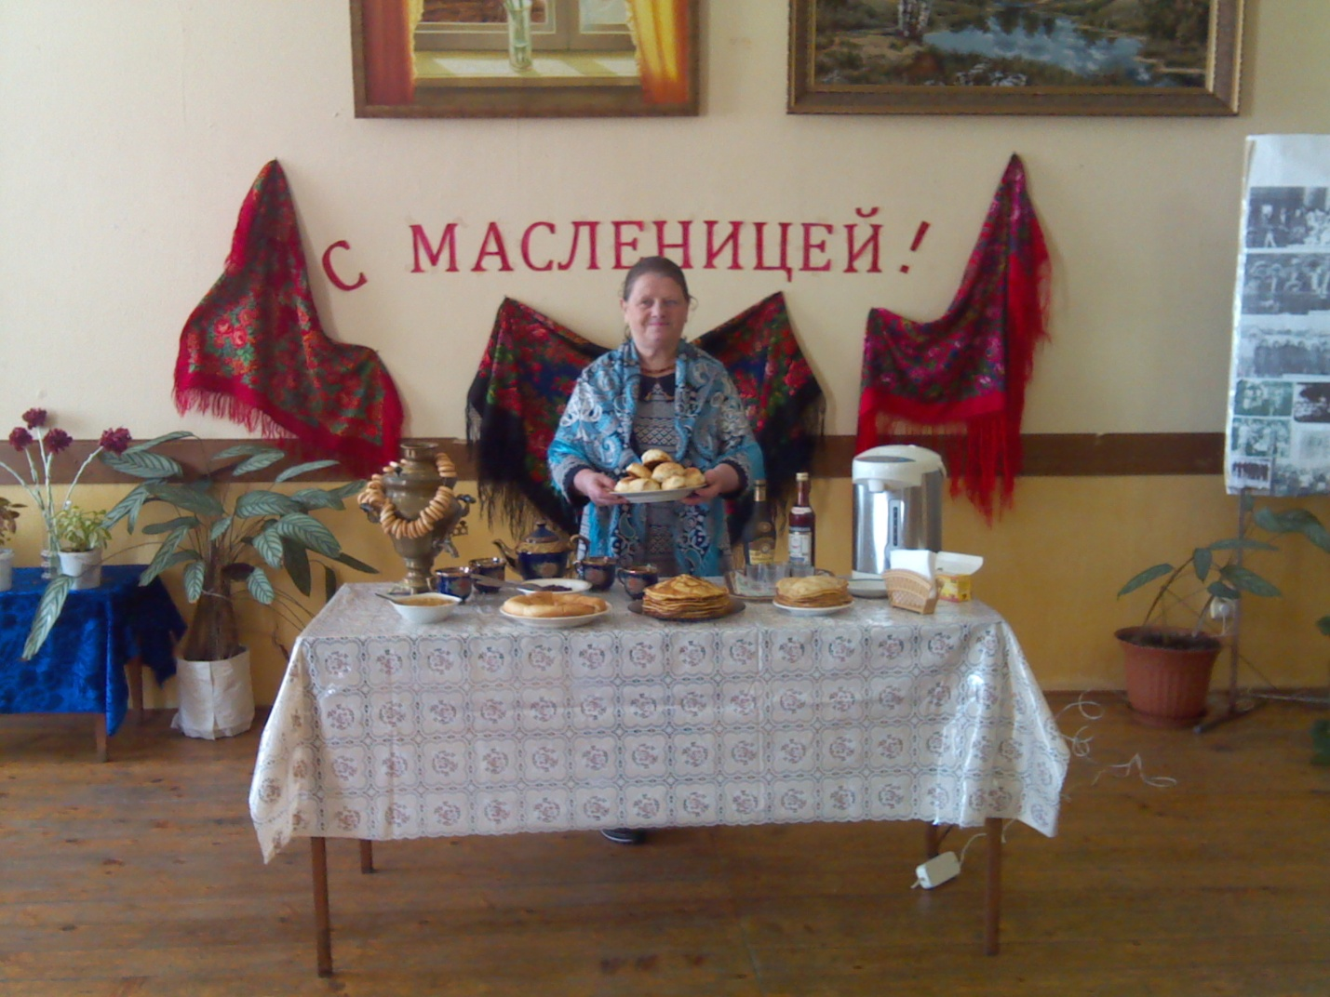
«С масленицей» под таким названием прошло мероприятие в Старочамзинском ДК.Работники дома культуры поздравили всех односельчан с началом масленицы.Всех желающих угощали блинами ,чаем.В фойе звучала веселая гармошка А.Н.Наумова,призывая всех на веселые переплясы и частушки.

